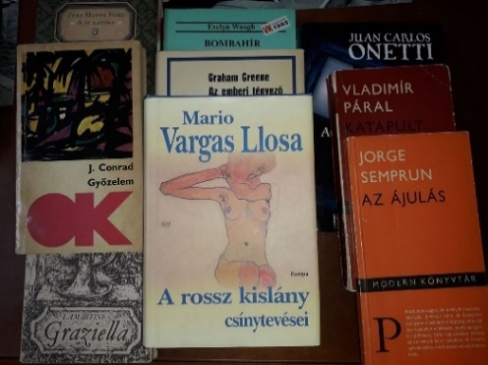
Kelecsényi László
9 + 1 regény
(Az én kánonom)

Ebben az alrovatban minden hónapban írok egy szösszenetet egy-egy kedves regényemről. Csak egy magyar lesz köztük, az utolsó, az is klasszikus, hogy ne essenek kortársi sértődések. A kilenc külhoni szerző ellenben cseppet sem klasszicizálódott még. A válogatás merőben szubjektív, csakis az én ízlésemet tükrözi. Afféle hátsó polcra szorult titkos remekművek ezek. Íme, a nyolcaedik.

8.
Evelyn Waugh: Bombahír

A félművelt könyvtáros nőnek hitte. Pedig nem akárhol dolgozott, hanem az OSZK-ban. Jól van, készséggel elhiszem: nem kell mindent tudni. Azt se, hogy fiúcskáknak olykor lánynevet is adtak a szüleik. Ott van mindjárt Carl Maria Weber, a zeneszerző, még az is lehet, hogy von Weber, ezt meg én nem tudom, utánanézhetnék, akár most, de nincs kedvem a könyvespolchoz mászkálni. Ebből rögtön kiderül az életkorom, hogy olyan nemzedékhez tartozom, amely még elsétál a nyomtatott könyvekhez, azokban bízik.
Most mondhatják, hogy mellébeszélek. Hogy kerül ide a zene-történet? Sehogy.
S a tetejébe még katolikus is ez a női keresztnevű. Angliában, az anglikán vallás szülőhazájában. S úgy, hogy nem katolikusnak született, huszonhét éves korában tért át erre a hitre. Dacból.
Nálunk lett egy kis dicsfénye, ugyanis tán legjelentősebb, de minden-képp legvaskosabb regényét, az Utolsó látogatást Ottlik Géza fordította magyarra, még a kezdődő Rákosi-diktatúra idején. Zúzdába is vitték azonnal a köteteket. Feltehetőleg ez győzte meg Ottlikot, hogy akkor és ott nem érdemes az Iskola a határon ősváltozatának kiadatásával kísérle-teznie. A Waugh-regény aztán jóval később kijött a Magvetőnél. Még később a filmváltozat is a mozijainkba került.
S még mindig nem a Bombahír hívta fel szerzőnkre a figyelmet, ha-nem egy gyöngyszem-kisregény, A megboldogult (szintén O. G. fordításá-ban), amely az idiotikusan giccses temetkezési szokásokat karikírozta.
Waugh született szatirikus. Elébe tálalhatnak bármely témát, azonnal megleli benne a nevetségességet. A Bombahír látnoki regény. Ahhoz képest, hogy 1938-ban jelent meg először – hol volt még akkor a tévé és az egész mai média! – a tömegkommunikáció gúnyiratát költi meg. Swift is meg-nyalhatná – feltehetőleg tintás – ujjait, mind a tízet.
Aki nem élt Angliában, s nem ismeri valamiképp az angol vidéki életet, nem is tudja igazán átélni ennek a történetnek bájosan gonosz humorát. Egy bumfordi vidéki sajtólevelező – hogy ez milyen időtöltés, azt hosszan kellene ecsetelni, s tán akkor sem lenne egészen érthető – valamilyen jelentéktelen hibát vét, s a fővárosba rendelik. Aholis egy félreértés folytán nemsokára Afrikában találja magát, egy helyi háború kellős közepén – haditudósítóként. Gondolom, el tudják képzelni. Tombol a tájékozatlanság, tort ül a tudatlanság, ám ez még olyan szeretetteli kecsességgel tálalódik elénk, hogy senkire sem lehet haragudni, sem a hősökre, azaz a szereplőkre, sem az írójukra.
Szegény Evelyn Waugh! Szegény, mert meghalt aránylag fiatalon, 1966-ban; de boldog is lehet, mert nem élhette meg a kereskedelmi rádiózás és televíziózás mai farsangi éjszakáját. Csak elképzelni tudjuk, mit írt volna, ha belenéz egy..., de nem mondok műsorcímeket, no és celeb-neveket végképpen nem, mert egyesek nem állnának többé szóba velem. Úgy kell nekem, miért vannak olyan barátaim – mondhatnák erre. (Ám én nem iskolai végzettségük, szórakozási hajlamuk vagy lexikális tudásuk alapján válogatom az ismerőseimet.)
Attól tartok, hogy e mai permanens farsangolás után, ami manapság zajlik, nem érkezik el a feltámadás. Keresztkínok vannak, de van például Evelyn Waugh is, meg itt van a Bombahír. Igazi vademecum. Azaz velem járó könyvecske. Ha nem hiszik, olvassák el, s cáfoljanak meg.

(Vége következik, nem az irodalomnak, csak ennek a kis sorozatnak.)
Mario Vargas Llosa: A rossz kislány csínytevései

